ZAPOJTE SESluníčka jdou do boje. Hlasujte na webu i pomocí kuponů v novinách.

Na Hodinu Země pohasnou dominanty města, ztemní i Mírové náměstí
Ústí nad Labem - Město Ústí nad Labem se v sobotu 28. března ve 20.30 hodin zapojí do akce Hodina Země větší zodpovědností za budoucnost planety.
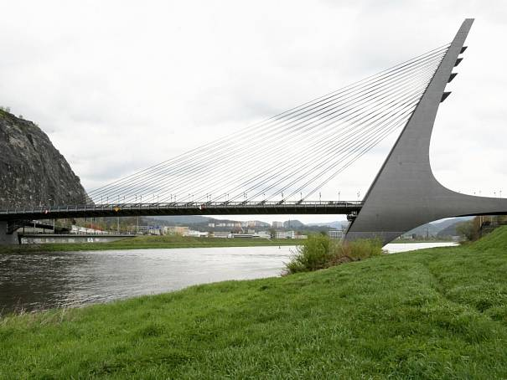
Mariánský most v Ústí nad Labem.Autor: DENÍK/Karel Pech
Zapojení bude symbolické, a to vypnutím slavnostního osvětlení městských dominant a objektů. Potemní osvětlení Větruše, Mariánského mostu, Zimního stadionu, Městského stadionu, kostela v Církvicích a částečně osvětlení na Mírovém náměstí.
včera 14:54
KRÁTKÉ ZPRÁVY Z ÚSTECKA

http://ustecky.denik.cz/zpravy_region/na-hodinu-zeme-pohasnou-dominanty-mesta-ztemni-i-mirove-namesti-20150322.html

